Respiration fortalt som ”Love Story”
Ilse Iltmolekyle skal på stævnemøde med Danny Druesukker på restaurant Mitokondrie i Tåcellen. Ilse Iltmolekyle skal ind i kroppen gennem luftvejssystemet og kan på vej til tåen få hjælp af Robert det Røde Blodlegeme, der kører hæmoglobintaxi i blodkredsløbet. Danny Druesukker skal ind i kroppen gennem fordøjelsessystemet og kan på vej til tåen få hjælp af dørmanden Ivan Insulin, der kan åbne proteinkanaler i cellemembraner, som den der omgiver Tåcellen. Under stævnemødet omdannes Ilse Iltmolekyle og Danny Druesukker til Vinnie Vandmolekyle, Kurt Kuldioxid og energi i form af ATP. Hvad skal energien fra ATP bruges til, og hvad sker der med Vinnie Vandmolekyle og Kurt Kuldioxid, når restaurant Mitokondrie lukker?
Fyld selv anatomiske detaljer på historien og skriv en fortsættelse.
Det er muligvis fjollet at give molekyler osv. navne, men det er meget lettere at huske alle detaljerne, hvis de kædes sammen til en historie, hvor man hele tiden kan spørge til forløbet: ”Og hvad sker der så?”
ATP – cellens valuta
ATP = Adenosine TriPhosphate / adenosintrifosfat er et energirigt molekyle, der anses for at være cellens universalbetalingsmiddel indenfor energikrævende processer. ATP er cellens valuta, når der skal udføres et arbejde – fx når der skal pumpes ioner over cellemembranen, eller når muskelceller skal trække sig sammen. Det koster også ATP at bygge nye DeoxyriboNucleic Acid- / DNA-molekyler forud for en mitotisk celledeling: hver gang et nukleotid skal indsættes under DNA-kopieringen, forbruges den mængde energi, der er i bindingen mellem to af fosfatgrupperne i ATP (se herunder). Rundt regnet koster det cellen 1 ATP at indsætte 1 nukleotid, så for hvert kopieret basepar er prisen 2 ATP. Menneskets genom udgør ca. 6 milliarder basepar (3 mia. fra faren, 3 mia. fra moren) – i hver kropscelle! – så regningen løber hurtigt op.
I mange lærebøger kan man læse, at ”30 ADP + 30 P_{i} => 30 ATP” vha. energi fra respirationen. ADP = Adenosine DiPhosphate / adenosindifosfat; P_{i} = inorganic Phosphorus / fosfat = PO₄³⁻. Grundstoffet Phosphorus / fosfor betegnes P, og derfor tilføjes det lille i for at angive, der er tale om fosfat-ionen. Forbrænding af ét glukosemolekyle frigiver en mængde energi, der kan danne 30 energirige bindinger – én energirig binding for hvert ATP-molekyle. Det koster altså energi at koble et adenosindifosfat-molekyle sammen med fosfat (P_{i}), men energien kan frigives igen ved at spalte fosfat fra adenosintrifosfat. Dette er vist med et rødt E for energi:
Ved tilførsel af energi (fx i respirationen) dannes der ATP sådan: E + ADP + P_{i} => ATP
Ved forbrug af energi (fx i DNA-kopieringen) omdannes ATP sådan: ATP => ADP + P_{i} + E

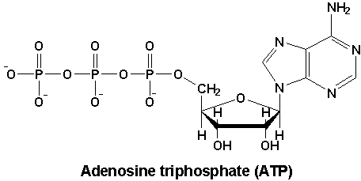
Fosfat
Energirig binding

